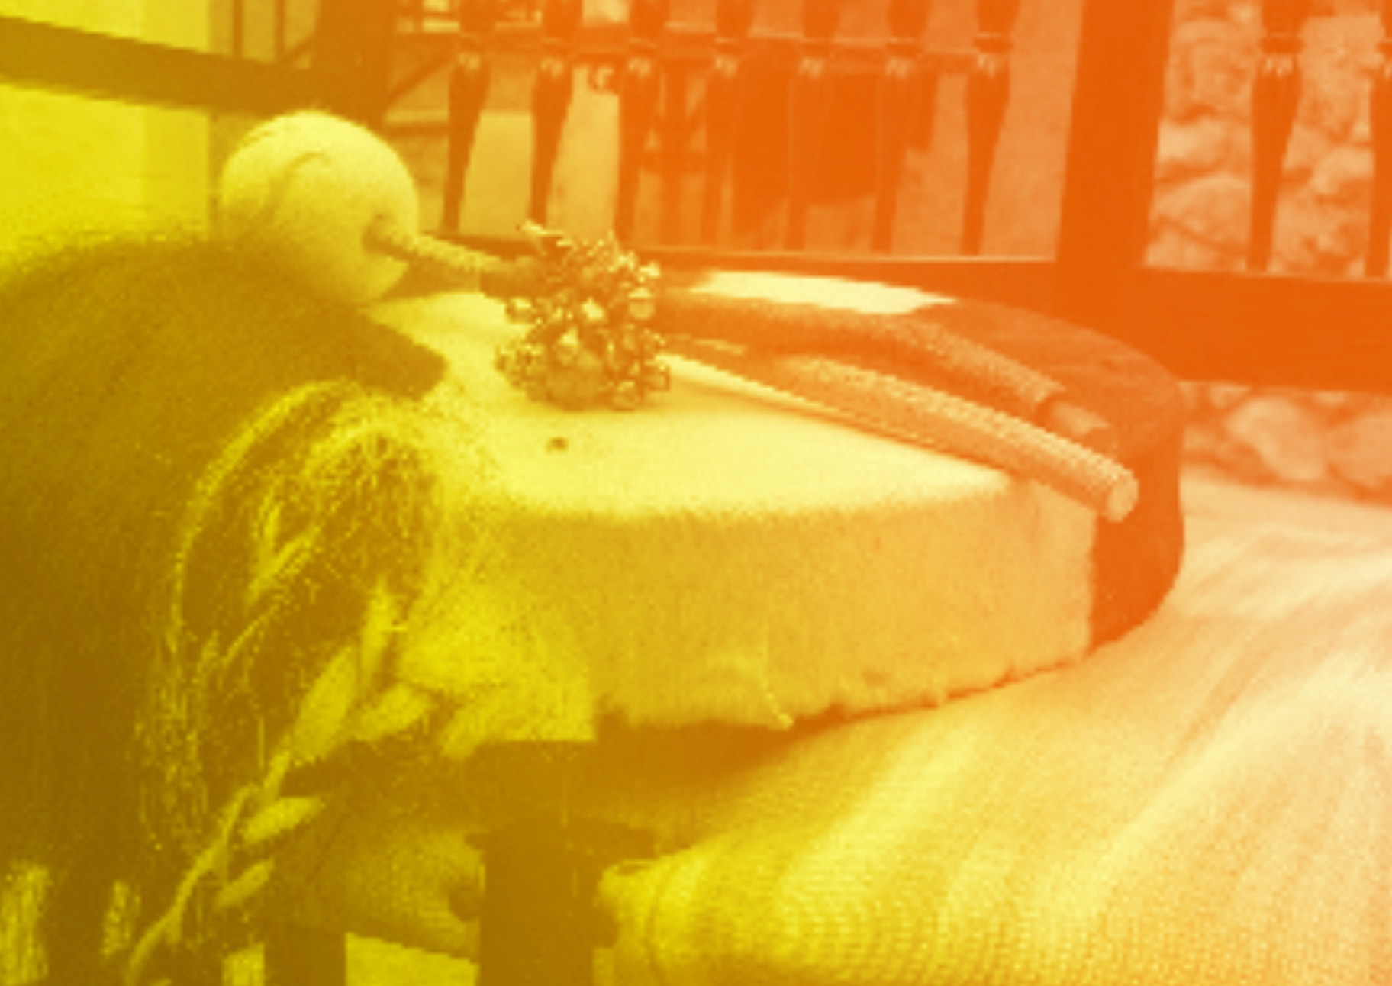
COUP DE COEUR
VF1
CONTINUUM HISTORIQUE :
AMU 7.4

Exploration / Perception
L’élève explore des extraits
de musique autochtone
en identifiant les styles reggae, rap, folk et musique de jazz.
Elle, il ou iel explore les éléments clés de la hauteur,
de la durée, de l’intensité,
et du timbre ainsi que le principe esthétique de la variété en lien symbolique avec la musique autochtone.
AMU Unité 7.4

ATTENTES ET
CONTENUS
D’APPRENTISSAGE

Consultez le programme-cadre en Éducation artistique – Musique

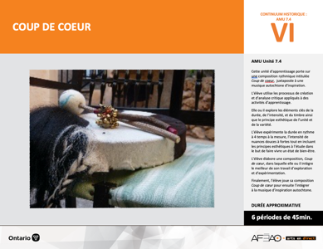

Version intégrale
COUP DE COEUR
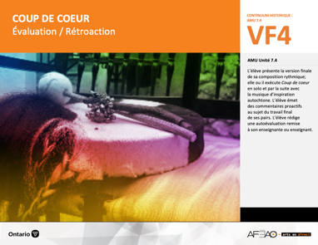
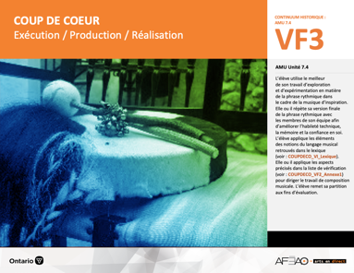
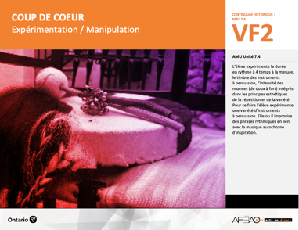
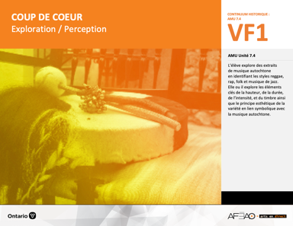
- COUPDECO_VI_Fiche
- COUPDECO_VI_Ligne
- COUPDECO_VI_Lexique
- COUPDECO_VI_Preunite
- COUPDECO_VF1_Video1
- COUPDECO_VF1_Video2
- COUPDECO_VF1_Video3
- COUPDECO_VF1_Exercice1
- COUPDECO_VI_Lexique
- COUPDECO_VF1_Video1
- COUPDECO_VF1_Video2
- COUPDECO_VF1_Video3
- COUPDECO_VF2_Annexe1
- COUPDECO_VF3_Annexe1
- COUPDECO_VF1_Video1
- COUPDECO_VF1_Video2
- COUPDECO_VF1_Video3
- COUPDECO_VF2_Annexe1
- COUPDECO_VF4_Annexe1
- COUPDECO_VF4_Annexe2

- COUPDECO_VI_Lexique
- COUPDECO_VF1_Exercice1
- COUPDECO_VF2_Annexe1
Documents d’accompagnement
Musique
7e

D1.1, D1.2, D1.3
D2.1, D2.2, D2.3
D3.1, D3.2
VF1
Exploration / Perception
VF4
Évaluation / Rétroaction

VF3
Exécution / Production / Réalisation

VF2
Expérimentation / Manipulation

Table des matières
ÉQUIPE DE TRAVAIL

Conceptualisation
Louise Conway
Lise B. L. Goulet
Artina Voz

Rédaction
Louise Conway

Validation
Victor Sanchez

Révisions pédagogique
et linguistique
Lise B. L. Goulet
Roseline Harrison

Provenance des « images »
Page d’accueil : Louise Conway

Crédits photographiques
Libres de droits d’auteurs

Mise en page
Anne Lizotte

- Description
- Liste des attentes et contenus
- Musique - 7e année
- Tableau des fondements théoriques à l’étude
- Musique - 7e année
- Déroulement
- Exploration / Perception

VF2 : Expéri / Mani
VF4 : Éva / Rétro

VF1 : Explo / Percep

Version intégrale (VI)
VF3 : Exé / Prod / Réa

- Description
Cette unité d’apprentissage porte sur une composition rythmique intitulée Coup de coeur, juxtaposée à une musique autochtone d’inspiration. L’élève utilise les processus de création et d’analyse critique appliqués à des activités d’apprentissage. Elle, il ou iel explore les éléments clés de durée, d’intensité, et du timbre ainsi que les principes esthétiques unité et variété. L’élève expérimente la durée en rythme à 4 temps à la mesure, l’intensité de nuances tout en incluant les principes esthétiques à l’étude dans le but de faire vivre un état de bien-être à l’auditoire. L’élève élabore une composition, Coup de cœur, dans laquelle elle, il ou iel intègre le meilleur de son travail d’exploration et d’expérimentation. Finalement, l’élève joue sa composition Coup de cœur pour ensuite l’intégrer à la musique d’inspiration autochtone.

Description de chaque étape du déroulement VF (fragmentée)
VF1 : Exploration / Perception
L’élève explore des extraits de musique autochtone en identifiant les styles reggae, rap, folk et musique de jazz. Elle, il ou iel explore les éléments clés de la hauteur, de la durée, de l’intensité, et du timbre ainsi que le principe esthétique de la variété en lien symbolique avec la musique autochtone.

VF2 : Expéri / Mani
VF4 : Éva / Rétro

VF1 : Explo / Percep

Version intégrale (VI)
VF3 : Exé / Prod / Réa

- Liste des attentes et contenus
À la fin de la 7e année, l’élève doit pouvoir :
MUSIQUE

Attente :
- D1. produire en jouant des compositions en appliquant les fondements à l’étude et en suivant le processus de création artistique.
- D2. communiquer son analyse et son appréciation de diverses œuvres musicales en utilisant les termes justes et le processus d’analyse critique.
- D3. expliquer la dimension sociale et culturelle de la musique ainsi que les fondements l’étude dans diverses œuvres musicales d’hier et d’aujourd’hui, provenant d’ici et d’ailleurs.

CONTENUS D’APPRENTISSAGE
Pour satisfaire aux attentes, l’élève doit pouvoir :
Production et expression
- D1.1 recourir au processus de création artistique pour réaliser diverses œuvres (différentes compositions) musicales.
- D1.2 créer des compositions musicales en respectant des critères (p. ex., différents tempi, différents timbres, différentes mesures).
- D1.3 interpréter des compositions musicales dans les cadres d’un ensemble en suivant les techniques d’interprétation et les techniques instrumentales.

Analyse et appréciation
- D2.1 recourir au processus d’analyse critique pour analyser et apprécier diverses œuvres (compositions) musicales.
- D2.2 analyser, à l’aide des fondements à l’étude, plusieurs courants musicaux (p. ex., les rythmes dans le reggae, le rap et le jazz).
- D2.3 exprimer oralement son appréciation de compositions instrumentales en dégageant les images et les émotions que ces œuvres suscitent.

Connaissance et compréhension
- D3.1 reconnaître les symboles et signes du langage musical traditionnel
- D3.2 reconnaître les instruments et les techniques d’interprétation (d’exécution) qui caractérisent différents ensembles (p. ex., reggae, rap et jazz)
- D3.4 comparer divers indices socioculturels, y compris des référents culturels de la francophonie relevés dans les œuvres étudiées.

VF2 : Expéri / Mani
VF4 : Éva / Rétro

VF1 : Explo / Percep

Version intégrale (VI)
VF3 : Exé / Prod / Réa

- Tableau des fondements théoriques à l’étude

MUSIQUE
FONDEMENTS À L’ÉTUDE 7E ANNÉE

Éléments clés
Hauteur |  | Durée |  | Intensité |  | Timbre
•  •  •  •  • | notes de la gamme en clés de sol et de fa  position des notes de la gamme et des silences sur la portée en clé de sol et de fa  clé de fa : signe placé au début d’une portée et donnant son nom à la note sur la 4e ligne de la portée  gamme de do majeur  symboles d’altération | •  •  •  •  • | valeur des figures de notes : ronde, ronde pointée, blanche, blanche pointée, noire, noire pointée, croche, croche pointée, double croche, triolet  valeur des figures de silences : pause, pause pointée,  demi-pause, demi-pause pointée, soupir, soupir pointé, demi-soupir, demi-soupir pointé, quart de soupir,  quart de soupir pointé  chiffres indicateurs : mesures binaire et ternaire  staccato : jouer en détachant bien les notes  signes de reprise : coda (section située à la fin d’un mouvement en guise d’épilogue) et da capo  (jouer en reprenant depuis le début) | •  •  • | crescendo, decrescendo  nuances : pianissimo, piano, mezzo piano,  mezzo forte, forte, fortissimo  sforzando (sf) :  jouer avec emphase | •  •  • | chant à l’unisson, à deux voix (S.S., S.A.) et en canon  à plusieurs voix  instruments à vent en bois  et en cuivre, percussions  ensemble d’instruments : orchestre, groupe Rock, ensemble e de Jazz,  ensemble de guitares
Principe esthétique |  |  | Forme de représentation et technique
•  •  •  •  • | contraste  répétition  variété  équilibre  unité | •  •  •  •  •  • | musiques : autochtone, instrumentale (p. ex., films), électronique, romantique (p. ex., poème symphonique), contemporaine  genres musicaux : Jazz, Rock, Hip-Hop, Rhythm & Blues, Rap, Country  technique d’interprétation de la voix et des instruments  technique vocale : échauffement de la voix, connaissance du texte, posture, concentration, justesse vocale,  maîtrise de vocalises simples, respiration, prononciation  technique instrumentale : utilisation et entretien de l’instrument, respiration, échauffement, exercices de sonorité  technologies de l’information et des communications : logiciels de composition musicale

VF2 : Expéri / Mani
VF4 : Éva / Rétro

VF1 : Explo / Percep

Version intégrale (VI)
VF3 : Exé / Prod / Réa

- Déroulement
Exploration / Perception

Préambule générique à toutes les unités d’apprentissage AMU (voir COUPDECO_VI_Preunite).

Matériel, outil, équipement
- Prévoyez utiliser des portables et tablettes afin d’écouter les chansons.
- Prévoyez des instruments à percussion (p. ex., tambourin, tambour de basque, triangle, bâtons rythmiques, grelots, claves, guiro, tamtam, djembé, maracas).

Enseignante / Enseignant
- Invitez les élèves à visionner les 3 extraits d’inspiration (voir : COUPDECO_VF1_Video1, COUPDECO_VF1_Video2 et COUPDECO_VF1_Video3) :
artiste : Shauit;
œuvre: Ute Rabat, 2021;
époque : Musique autochtone du XXI siècle;
https://youtu.be/h23cB-7rSd8.

Élève
- Bats la pulsation (battement régulier comme le cœur) en frappant sur le premier temps (1 [tap] 2 3 4).
- Bats la pulsation reggae (taper avec un accent sur le deuxième temps et quatrième temps (1 2 3 4).
- Repaire et identifie les notions du reggae :
  - durée :
- tempo (vitesse) modéré (ni trop lent, ni trop rapide);
- pulsation (p. ex., battement du cœur) à 4 temps avec des accents sur le 2e et 4e temps (p. ex. 1 2 3 4).
- intensité (le volume) :
- moyennement forte.
- timbre des instruments :
- la famille des percussions (la batterie et le tambour style chaman);
- la famille des instruments électroniques (clavier synthétisé);
- la famille des cordes (guitares acoustiques);
- les voix humaines (homme, baryton [ni grave ni aigu]).
VF2 : Expéri / Mani
VF4 : Éva / Rétro

VF1 : Explo / Percep

Version intégrale (VI)
VF3 : Exé / Prod / Réa

- principe esthétique :
- répétition refrain (les paroles), du patron rythmique (accent sur le 2e et 4 temps).

Enseignante / Enseignant
- Tape les mesures suivantes au tempo (la vitesse) de la musique:
1 ronde, 2 blanches, 4 noires, 8 croches en lien avec le tempo de la chanson (répéter 4 fois).
- Repère et identifie les notions du style folk/rap :
artiste : Kashtin;
œuvre: Tshinanu, 2010;
époque : Musique autochtone du XXIe siècle;
https://youtu.be/aB83J2-AfuQ (folk/rap).

Élève
- Durée :
  - tempo (vitesse) modéré (ni trop lent, ni trop rapide);
  - pulsation (p. ex., battement du cœur) régulière.
- Intensité (le volume) :
  - moyennement forte.
- Timbre des instruments :
  - la famille des percussions (batterie et tambour style chaman);
  - la famille des instruments électroniques (clavier synthétisé);
  - la famille des cordes (guitares acoustiques jouées avec cordes pincée et accords);
  - les voix humaines (homme, baryton [ni grave ni aigu]).
- Principe esthétique :
  - répétition refrain (les paroles), du patron rythmique;
  - variété (le rap, le chant).

VF2 : Expéri / Mani
VF4 : Éva / Rétro

VF1 : Explo / Percep

Version intégrale (VI)
VF3 : Exé / Prod / Réa

Enseignante / Enseignant
- À 3 minutes 9 secondes, tape le rythme dans les mesures suivantes au tempo (la vitesse) de la musique : 1 ronde, 2 blanches, 4 noires, 8 croches pendant la chanson
- Repère et identifie le changement du style (3 min 9), libre au style de musique de jazz :
artiste : Kawandak;
œuvre: Le chant du guerrier, 2010;
époque : Musique autochtone du XXIe siècle;
https://www.mosaicultures.com/kawandak (3 minutes 9 secondes, le style change au jazz).

Élèves
- Durée :
  - tempo (vitesse) évolue de vitesse libre à modérée (ni trop lente, ni trop rapide);
  - pulsation (p. ex., battement du cœur) évolue de libre à régulière.
- Intensité (le volume) :
  - moyennement douce à moyennement forte.
- Timbre des instruments :
  - la famille des percussions (batterie, tambour chaman, cymbale);
  - la famille des instruments électroniques (clavier synthétisé);
  - la famille des cordes (guitares électrique et contrebasse);
  - les voix humaines (homme, baryton [ni grave ni aigu], femme, alto [ni grave ni aigu]).

Enseignante / Enseignant
- Invitez les élèves à identifier les styles (reggae, rap et musique de jazz) qui les impressionnent le plus (p. ex., le message des paroles, les instruments,
la variété d’intensités).

Élève
- Identifie les éléments clés du rythme, de l’intensité et des timbres dans les musiques d’inspiration après chaque extrait.
- Partage avec le groupe-classe les aspects des vidéos que tu trouves particulièrement intéressants.

VF2 : Expéri / Mani
VF4 : Éva / Rétro

VF1 : Explo / Percep

Version intégrale (VI)
VF3 : Exé / Prod / Réa

Enseignante / Enseignant
- Animez une discussion sur la perception de la musique autochtone (musique de célébration, rituel, Pow-wow) et faites valoir que leurs traditions s’intègrent aux styles de la musique provenant d’ici et d’ailleurs, du passé à aujourd’hui.

Élève
- Partage avec le groupe-classe les opportunités dans lesquelles tu as déjà entendu la musique autochtone.

Enseignante / Enseignant
- Séparez les élèves en groupe de 3 ou 4.
- Invitez les élèves à choisir 2 différents instruments de percussion.
- Invitez le groupe classe à répéter les rythmes donnés dans l’exercice d’exploration de rythmes à 4 temps.
- Invitez les groupes à répéter les rythmes ensemble en variant les instruments et les intensités.
- Invitez les élèves à explorer les variétés des timbres des instruments à percussion et à improviser des rythmes en 4 temps.
- Consultez et présenter le lexique (voir : COUPDECO_VI_Lexique).
- Invitez les groupes à présenter certaines phrases rythmiques.

Élève
- Exécute les phrases rythmiques avec ton groupe.

Enseignante / Enseignant
- Faites le lien entre les exercices d’exploration du timbre et des rythmes et le travail de composition demandé.
- Expliquez que chaque membre du groupe va composer une phrase musicale à partir de l’extrait de musique d’inspiration de leur choix.
- Expliquez que chaque élève jouera en solo ensuite en groupe les phrases rythmiques sans la musique d’inspiration puis par la suite avec
la musique en question.
- Expliquez que chaque groupe devra ensemble composer une nouvelle phrase et la jouer en unisson à la fin de la présentation.

VF2 : Expéri / Mani
VF4 : Éva / Rétro

VF1 : Explo / Percep

Version intégrale (VI)
VF3 : Exé / Prod / Réa

DOCUMENTS D’ACCOMPAGNEMENT

- COUPDECO_VI_Fiche
- COUPDECO_VI_Ligne
- COUPDECO_VI_Lexique
- COUPDECO_VI_Preunite
- COUPDECO_VF1_Video1
- COUPDECO_VF1_Video2
- COUPDECO_VF1_Video3
- COUPDECO_VF1_Exercice1

